数控仿真软件设计

141110310华迪

根据初步拟定的毕设题目—数控仿真系统软件的设计实现，查阅相关文献，并分析需要用到的理论，方法，得出一个基本的数控系统组成如下：

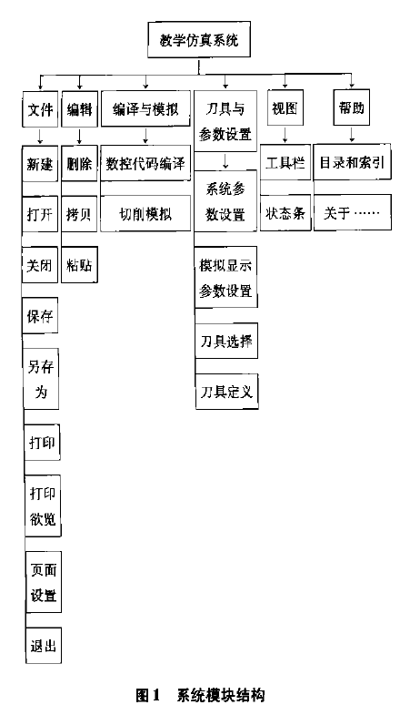

其中，切削模拟是本次设计重点关注的部分，由于刀具路径是通过老师的算法计算得到的，那么，就可以先把路径映射到NC代码，然后针对数控系统进行代码转换，编译

系统关键模块在于数控代码编译，切削模拟，以及刀具设定

实现的思路：Unity3D，或者MFC（OpenGL）

建模软件：3dMax

系统结构：

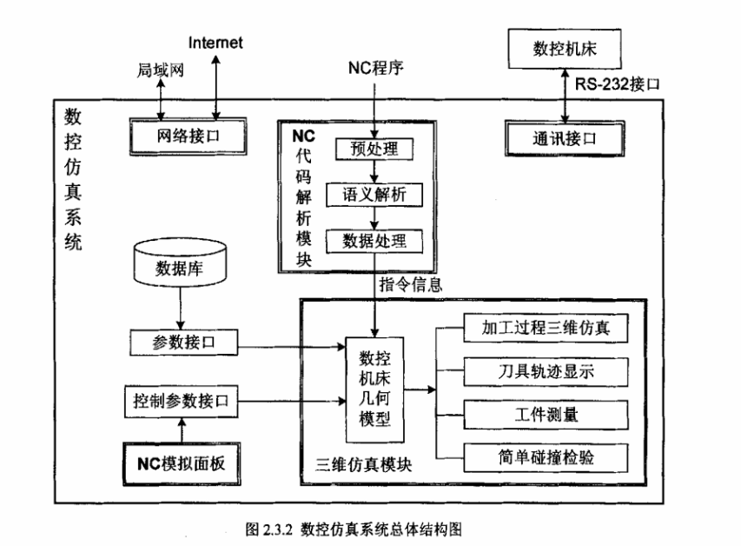

主要功能：

1. 文件读写

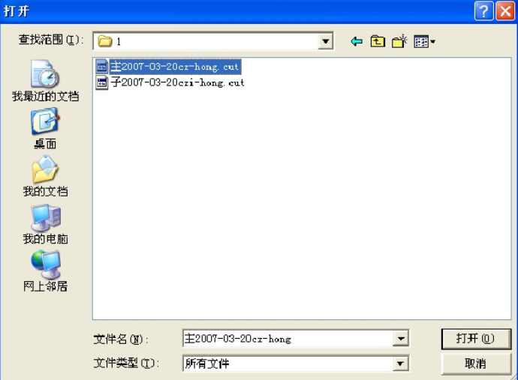

此功能

1. 代码编译
2. 数控代码转换

数控代码转换，展开简单循环与复合循环，用最基本的功能实现，方便多种数控车床的指令系统采用统一的模拟显示方法

需要用到：刀具半径补偿，刀具整体补偿，复合循环轨迹确定等技术

1. 刀具定义和选择

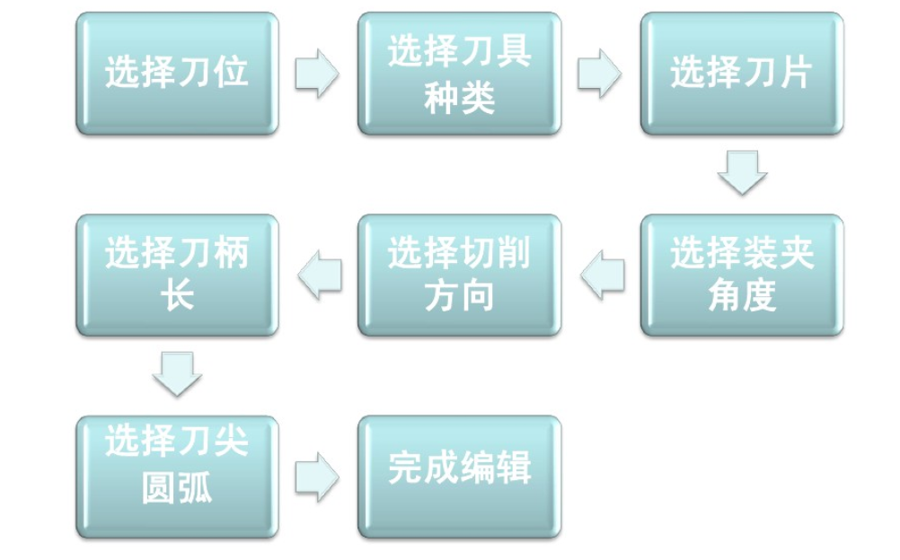

这里可以简化

1. 刀具路径计算
2. 路径代码转换

将刀具需要进行的路径以数控代码的方式转换以及保存下来

1. 切削模拟

切削模拟就是模拟刀具的运行路径，分析标准的数控代码

确定道具运动范围，工件范围

建立显示坐标系，着色画工件

读取指令，使刀具沿着切削的工件运动

刀具与工件重合的部分，重新着色为背景色

1. 3D动画显示

系统使用：

手工编程

1. 设定刀具种类，数控系统种类，补偿方式，编程方式，产生数控代码种类‘
2. 选择模拟显示的道具，需要满足刀具和实际使用的刀具一致
3. 显示符合实际加工结果的加工动画和加工结果
4. 手工编写数控程序或者读取生成的代码
5. 数控代码编译，进行代码的语法和逻辑检查
6. 切削模拟
7. 满足连续模拟显示与单步方式模拟
8. 工件范围的指定可以调整显示范围，观察细节还是整体

主要难点分析

1. 代码检查，编译
2. 路径，数控代码转换
3. 切削动画，碎屑模拟（粒子系统）

针对动态模拟仿真动画的思路：

1. 仿真算法选择
2. 三坐标铣削仿真
3. 车削仿真

连续切削工件的加工过程动态仿真一直是数控仿真系统的实现难点，目前有两种方式

**一种是基于实体的仿真方法**，其又根据仿真中实体的表示方法的不同，分为CSG仿真和边界表示法（B-rep）仿真。它能提供3维形体完整的几何和拓扑信息，进行准确的过程仿真和刀位轨迹验证，但是有复杂的实体模型表示和布尔运算，复杂零件计算量巨大

**另一种是离散的仿真方法**，

比如基于图像空间离散法的动态仿真：

这是Van Hook 于1986年提出的方法，使用Z-buffer消隐思想，将实体按像素离散

具体思想：将工件和道具按垂直屏幕的视线方向离散，在每个屏幕像素上，它们表示为一个长方体，叫做Dexel结构，存储信息包括最近Z值，最远Z值，最近颜色，最远颜色以及指向下一个Dexel结构体的指针，切削过程转变为布尔运算过程

缺点：图形生成质量差，工件以像素数据结构存在，没有实体空间描述，且由于数据结构和视点有关，不适合任意视角观察

还有基于物体空间离散法的动态仿真

Jerard提出的一种仿真方法是将工件曲面按一定精度离散成一系列网格点，采用Z-buffer算法将网格点的Z坐标值和铣刀Z深度来比较，来仿真刀具切削过程

Oliver提出的象空间验证系统的算法，由三个模块组成，离散化模块，定位模块，和求交模块。作用分别是离散成曲面网格并得到网格法矢量，对每次刀具移动抽取变化的离散点和法矢量，将抽取的数据和扫描体求交

Hsu P L，Yang W T提出的算法则是将毛坯细分为小立方体，求交运算转变为刀具与小立方体是否接触，从而确定立方体是否保留，与刀具接触的都会在下一次显示时被删除不显示

将工件表面离散为一系列三角网格也是一种被广泛研究的离散算法，在刀具运动过程中判断刀具扫描面书否和三角面片顶点相交，并根据扫描面修改各三角面片的顶点高度。重点工作是根据刀具路径计算刀具扫描面，最后对三角网格进行真实感渲染，

优点是可以推广到数控加工验证和误差分析中，可以进行精确的检测，局限性小

具体选择哪一种算法，需要根据实际问题来分析。

Deform3D软件参考：动画图形显示

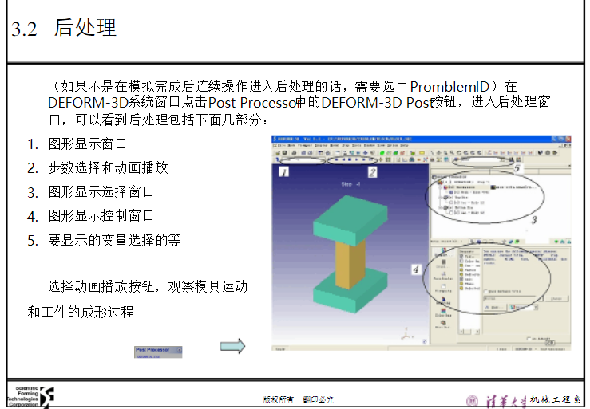

VNUC数控加工仿真系统：

